GUÍA DE ORIENTACIÓN
NOMBRE:
CURSO: | 6° Básico | FECHA: | Semana 5
OBJETIVO: OA 9 Practicar en forma autónoma y perseverante, hábitos y actitudes orientadas a favorecer el aprendizaje y a desarrollar sus intereses, tales como: establecer metas de aprendizaje; estudiar con anticipación, organizando su tiempo; trabajar en forma colaborativa; respetar el estudio y el trabajo de otros; evitar el plagio y la copia; preguntar y buscar información sobre temas de su interés; desarrollar actividades en relación a sus propios intereses
Instrucciones
Estimados alumnos y alumnas: En la siguiente guía de trabajo, deberán desarrollar las actividades planeadas para la clase que ha sido suspendida por prevención. Las instrucciones están dadas en cada ítem. ¡Éxito!
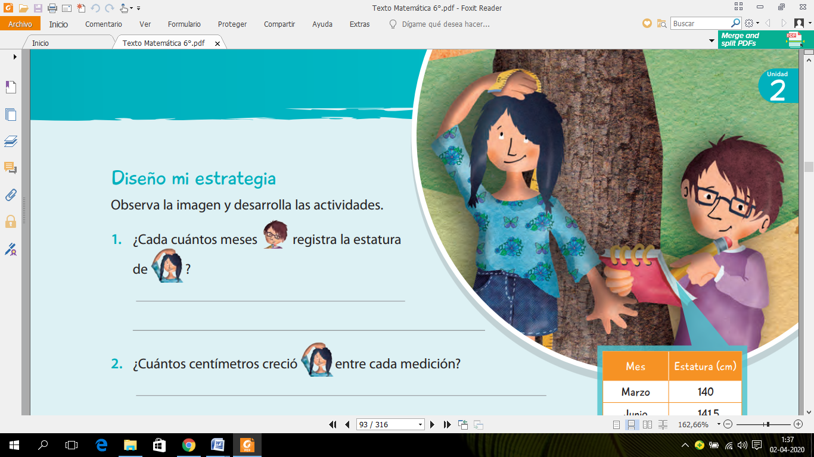
Para comenzar necesitas saber de qué se trata la habilidad de describir. Y a qué nos referimos cuando hablamos de intereses.
Describir es relatar de forma oral o escrita.
Intereses corresponde a activididades que personalmente agradan.
Intereses Personales
En el siguiente espacio, aparecen una serie de actividades y cosas que son del gusto personal de alguien.
Cocinar.  Mecánica.  Cantar.  Pintar. | Construcción  Aprender de la historia mundial  Aviones.  El Campo. | Vida en la naturaleza.  Matemáticas.  Medicina.  Tocar un instrumento.

En el siguiente espacio anota actividades que te interesan y te gustaría aprender. Puedes escoger de la lista anterior e incluir otras.

